ПРОЕКТ
АДМИНИСТРАЦИЯ ГОРОДА НОВОШАХТИНСКА
ПОСТАНОВЛЕНИЕ

№ г. Новошахтинск

Об утверждении схемы размещения рекламных конструкций
на территории города Новошахтинска

В соответствии с Федеральным законом от 13.03.2006 № 38-ФЗ «О рекламе», Федеральным законом от 06.10.2003 № 131-ФЗ «Об общих принципах организации местного самоуправления в Российской Федерации», в целях актуализации и упорядочения мест размещения рекламных конструкций на территории города Новошахтинска

постановляю:

- Утвердить схему размещения рекламных конструкций на территории города Новошахтинска согласно приложению № 1 и карту размещения рекламных конструкций на территории города Новошахтинска согласно приложению № 2.
- Признать утратившими силу постановления Администрации города от 31.03.2014 № 369 «Об утверждении схемы размещения рекламных конструкций на территории города Новошахтинска», от 22.02.2019 № 165, от 08.11.2019 № 1143 «О внесении изменений в постановление Администрации города от 31.03.2014 № 369».
- Настоящее постановление вступает в силу после официального опубликования и подлежит размещению на официальном сайте Администрации города Новошахтинска в сети Интернет.
- Контроль за исполнением постановления возложить на заместителя Главы Администрации города по вопросам экономики Ермаченко М.В.

Глава Администрации города С.А. Бондаренко

Постановление вносит
отдел развития предпринимательства и
инвестиций Администрации города
Куратор:
Заместитель Главы
Администрации города
по вопросам экономики М.В. Ермаченко

Руководитель:
Начальник отдела развития
предпринимательства и инвестиций
Администрации города Л.О. Конопляник

Исполнитель:
Главный специалист отдела развития Ольга Владимировна
предпринимательства и инвестиций 8(86369)2-24-02 Березина

Согласовано:

Директор муниципального казенного
учреждения города Новошахтинска
«Управление городского хозяйства» А.А. Александрин

Начальник культуры и спорта
Администрации города Новошахтинска Н.Г. Коновалова

Главный архитектор города С.Я. Панфилова

Начальник юридического отдела
Администрации города И.Н. Суркова

Управляющий делами Администрации города Ю.А. Лубенцов Ю.А. Лубенцов

Лист рассылки
к постановлению «Об утверждении схемы размещения рекламных конструкций на территории города Новошахтинска»

- Комитет по управлению имуществом Администрации города - 1 экз.
- Отдел развития предпринимательства и инвестиций
Администрации города - 2 экз.
- Сайт - 1 экз.
Итого - 4 экз.

Подпись руководителя (куратор)___________________Л. О. Конопляник

Приложение № 1
к постановлению Администрации города
от №

1.1. Щитовая установка.
а/д «Новошахтинск - Майский - гр. Украины» 895 км + 110 м,
слева по ходу километража

Топосъемка планируемого участка 1:500

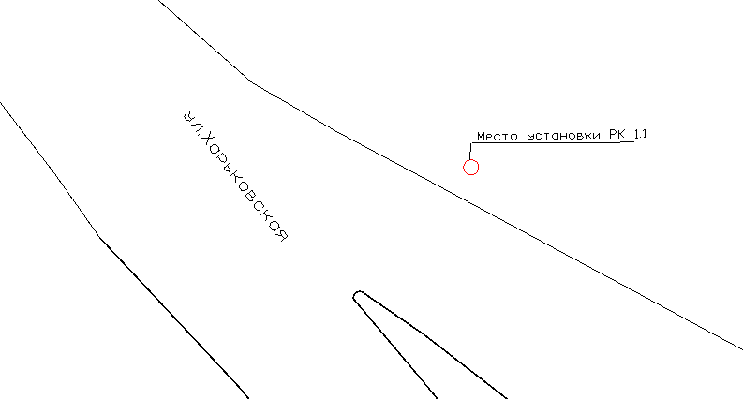
Дизайн макет рекламной конструкции | Эскиз рекламной конструкции
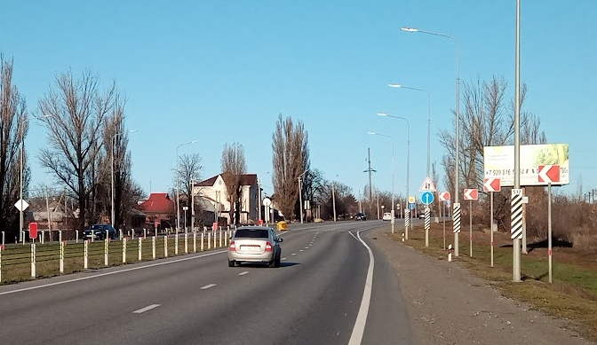 | 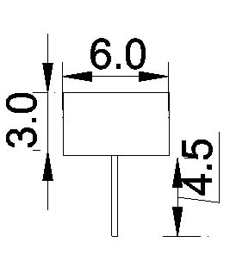
ширина 6,0 м,
высота 3,0 м,
высота стойки 4,5 м
общая площадь информационного поля 36,0 кв.м.
1.2. Щитовая установка.
а/д «Новошахтинск - Майский - гр. Украины» 894 км + 750 м,
слева по ходу километража

Топосъемка планируемого участка 1:500

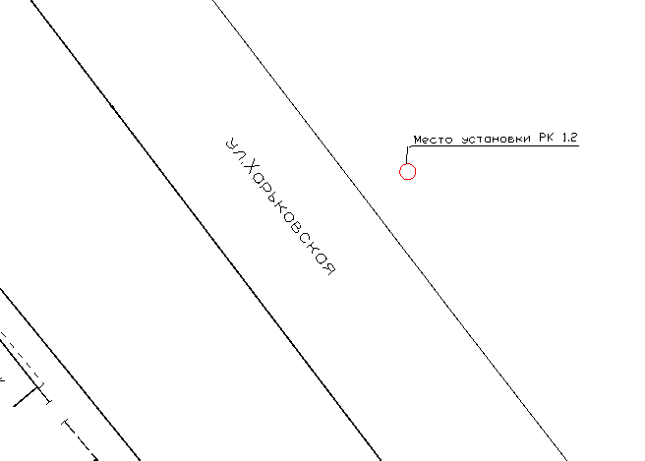
Дизайн макет рекламной конструкции | Эскиз рекламной конструкции
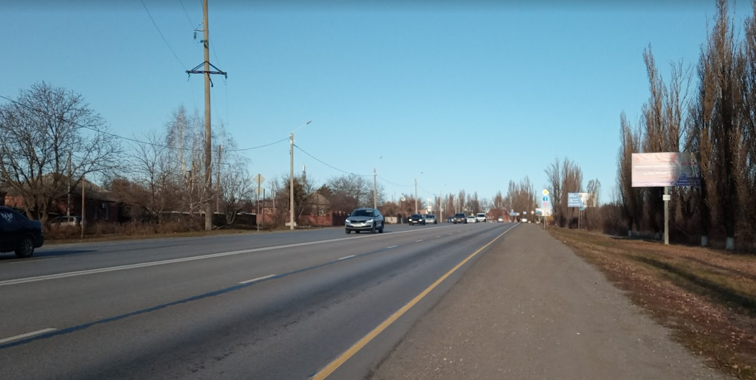
ширина 6,0 м,
высота 3,0 м,
высота стойки 4,5 м
общая площадь информационного поля 36,0 кв.м.

1.3. Щитовая установка.
а/д «Новошахтинск - Майский - гр. Украины» 894 км + 800 м, слева по ходу километража
(ул. Харьковская – ул. Краснооктябрьская)

Топосъемка планируемого участка 1:500

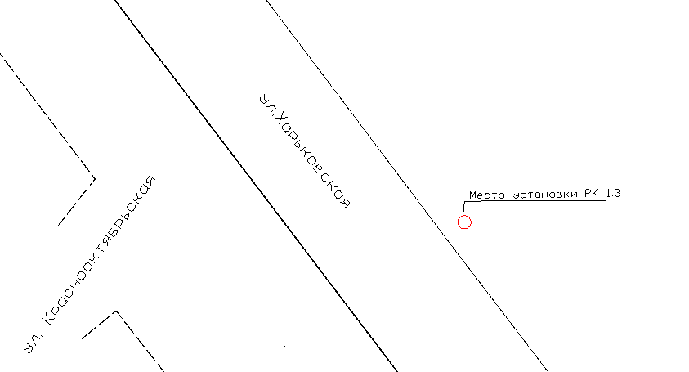
Дизайн макет рекламной конструкции | Эскиз рекламной конструкции
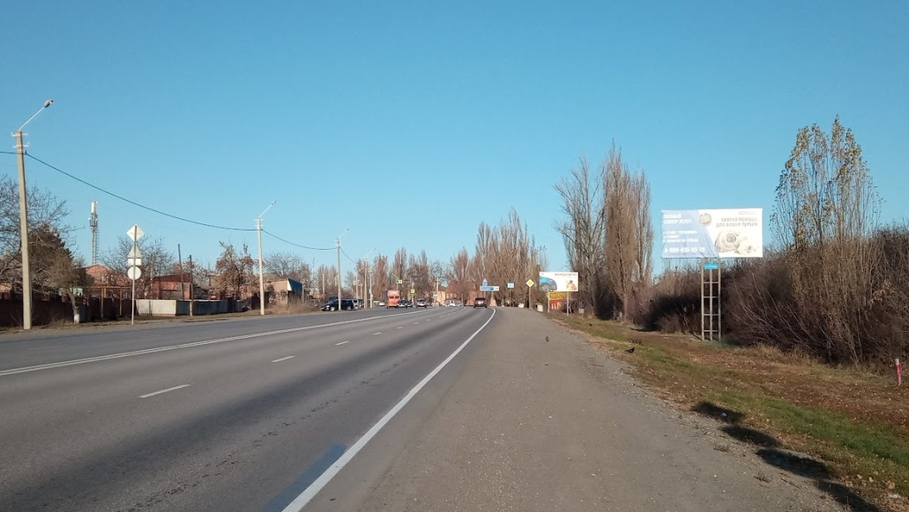
ширина 6,0 м,
высота 3,0 м,
высота стойки 4,5 м
общая площадь информационного поля 36,0 кв.м.

1.4. Щитовая установка.
а/д «Новошахтинск - Майский - гр. Украины» 894 км + 350 м, слева по ходу километража (ул. Украинская, в районе дома № 50)

Топосъемка планируемого участка 1:500

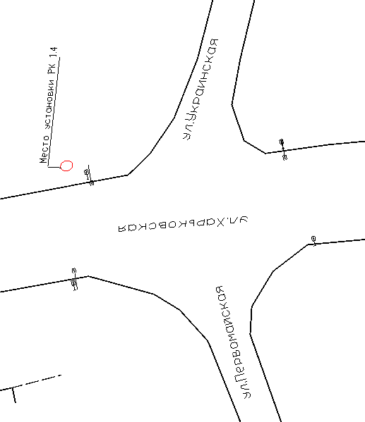
Дизайн макет рекламной конструкции | Эскиз рекламной конструкции
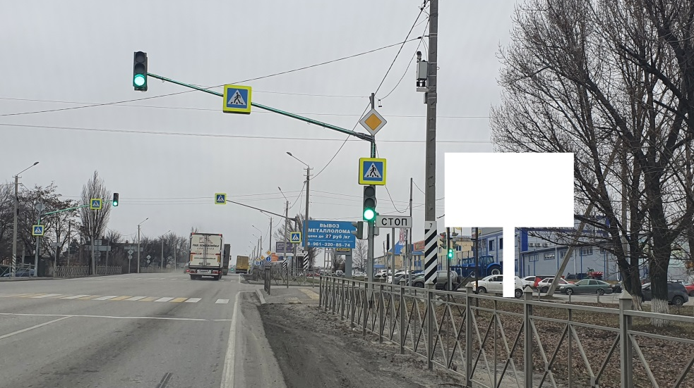
ширина 6,0 м,
высота 3,0 м,
высота стойки 4,5 м
общая площадь информационного поля 36,0 кв.м.

1.5. Щитовая установка.
а/д «Новошахтинск - Майский - гр. Украины» 894 км + 150 м, слева по ходу километража
(ул. Харьковская, – ул. Комсомольская)

Топосъемка планируемого участка 1:500

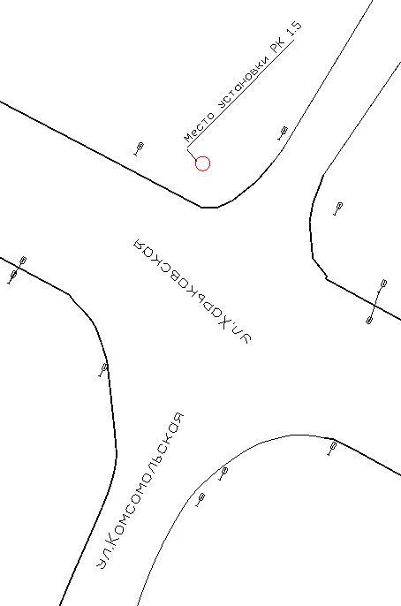
Дизайн макет рекламной конструкции | Эскиз рекламной конструкции
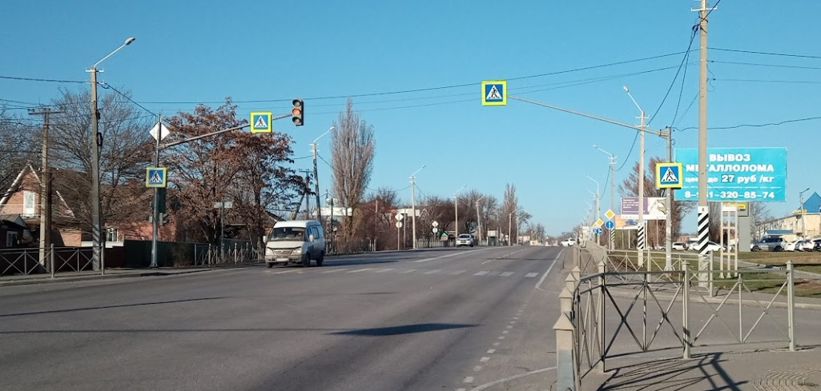
ширина 6,0 м,
высота 3,0 м,
высота стойки 4,5 м
общая площадь информационного поля 36,0 кв.м.

1.6. Стела.
ул. Харьковская, в районе дома № 2-б газон

Топосъемка планируемого участка 1:500

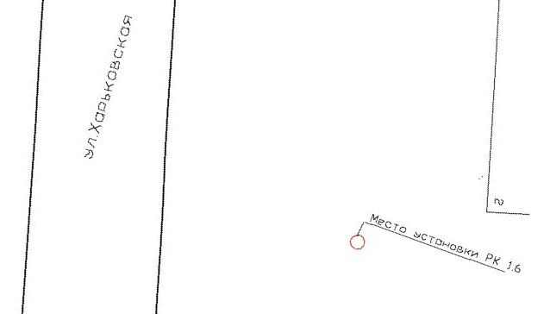
Дизайн макет рекламной конструкции | Эскиз рекламной конструкции
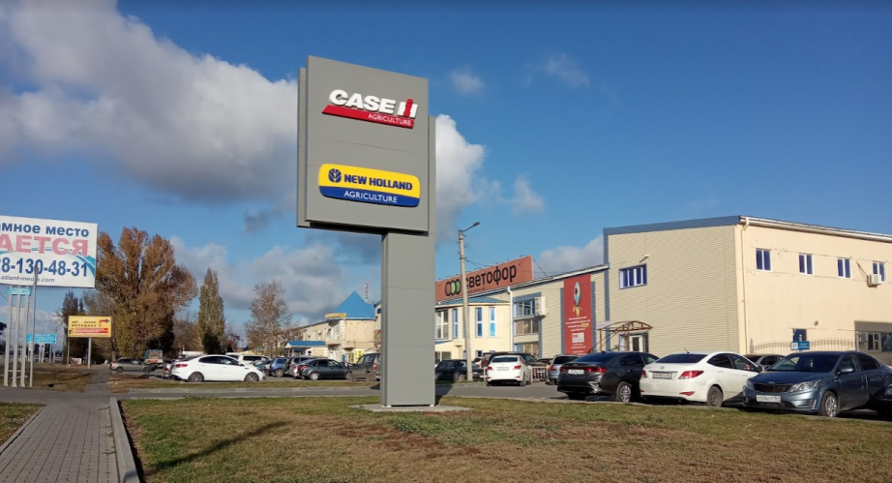
ширина 3,9 м,
высота 7,0 м,
общая площадь информационного поля 21,8 кв.м.

1.7. Щитовая установка.
а/д «Новошахтинск - Майский - гр. Украины» 894 км + 100 м, слева по ходу километража
(ул. Харьковская, в районе «Хлебный Дом»)

Топосъемка планируемого участка 1:500

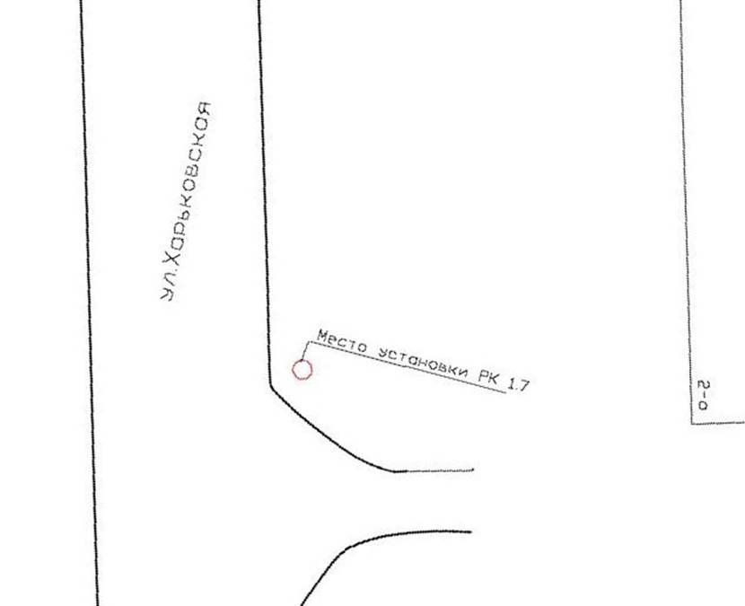
Дизайн макет рекламной конструкции | Эскиз рекламной конструкции
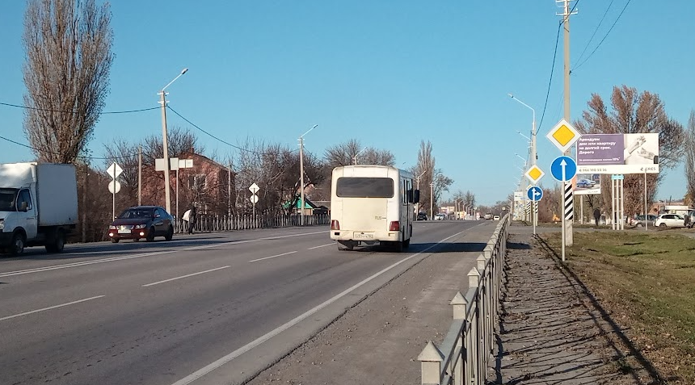
ширина 6,0 м,
высота 3,0 м,
высота стойки 4,5 м
общая площадь информационного поля 36,0 кв.м.
1.8. Щитовая установка.
а/д «Новошахтинск - Майский - гр. Украины» 893 км +990 м,
слева по ходу километража

Топосъемка планируемого участка 1:500

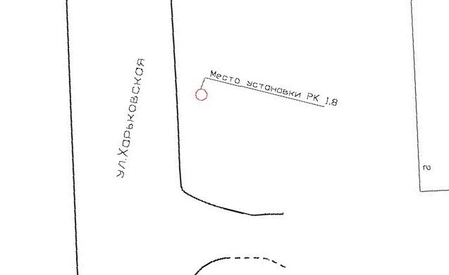
Дизайн макет рекламной конструкции | Эскиз рекламной конструкции
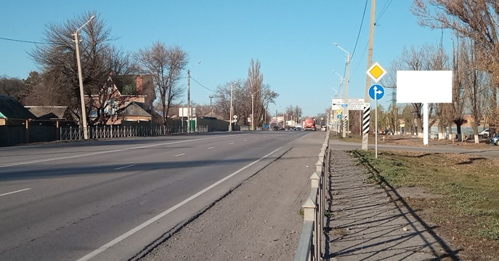
ширина 6,0 м,
высота 3,0 м,
высота стойки 4,5 м
общая площадь информационного поля 36,0 кв.м.
1.9. Щитовая установка.
а/д «Новошахтинск - Майский - гр. Украины» 893 км + 800 м, слева по ходу километража
(ул. Харьковская, 4 – проспект Ленина)

Топосъемка планируемого участка 1:500

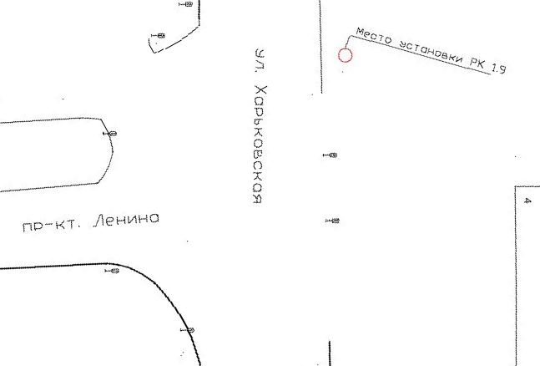
Дизайн макет рекламной конструкции | Эскиз рекламной конструкции
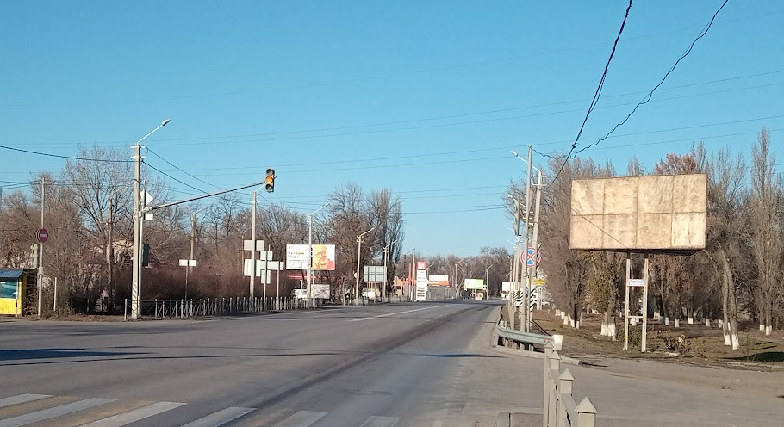
ширина 6,0 м,
высота 3,0 м,
высота стойки 4,5 м
общая площадь информационного поля 36,0 кв.м.
1.10. Щитовая установка.
а/д «Новошахтинск - Майский - гр. Украины» 893 км + 530 м, слева по ходу километража (ул. Харьковская, 4а, в районе АЗС)

Топосъемка планируемого участка 1:500

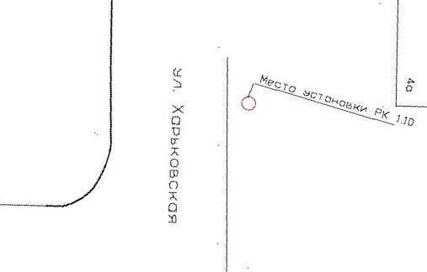
Дизайн макет рекламной конструкции | Эскиз рекламной конструкции
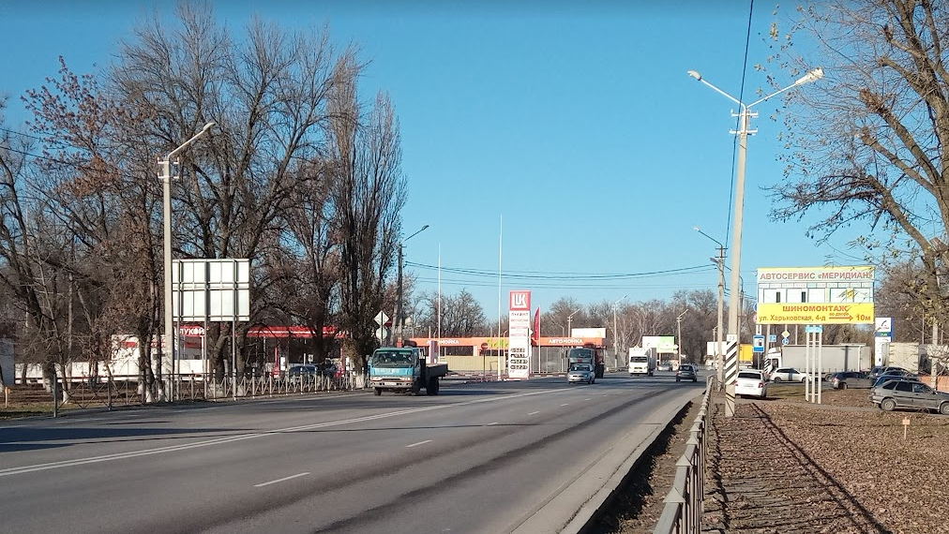
ширина 6,0 м,
высота 3,0 м,
высота стойки 4,5 м
общая площадь информационного поля 36,0 кв.м.
1.11. Щит для объявлений.
ул. Харьковская, в районе дома № 4, газон

Топосъемка планируемого участка 1:500

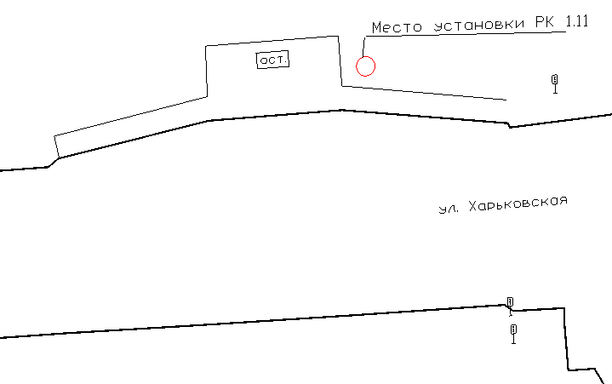
Дизайн макет рекламной конструкции | Эскиз рекламной конструкции
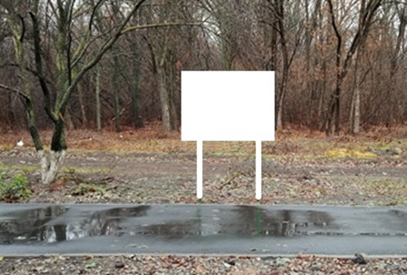 | 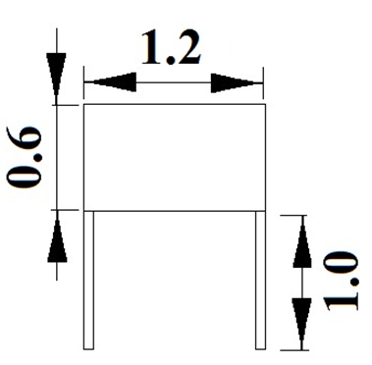
ширина 1,2 м,
высота 0,6 м,
высота стойки 1,0 м
общая площадь информационного поля 1,44 кв.м.

1.12. Щитовая установка.
а/д «Новошахтинск - Майский - гр. Украины» 892 км + 850 м, слева по ходу километража
(ул. Харьковская, в районе дома № 8)

Топосъемка планируемого участка 1:500

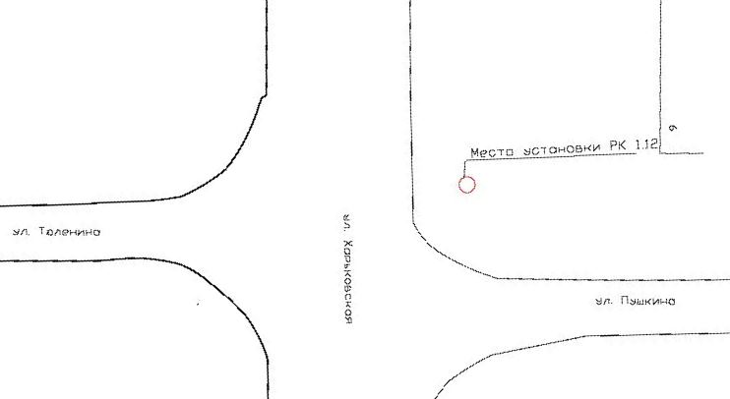
Дизайн макет рекламной конструкции | Эскиз рекламной конструкции
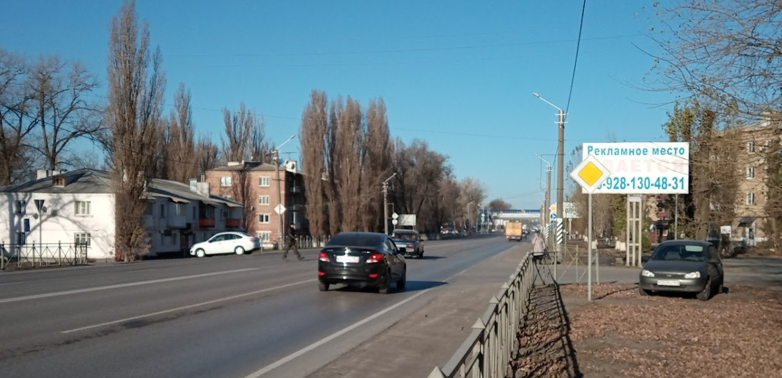
ширина 6,0 м,
высота 3,0 м,
высота стойки 4,5 м
общая площадь информационного поля 36,0 кв.м.
1.13. Щитовая установка.
а/д «Новошахтинск - Майский - гр. Украины» 892 км + 740 м, слева по ходу километража
(ул. Харьковская, в районе дома № 12)

Топосъемка планируемого участка 1:500

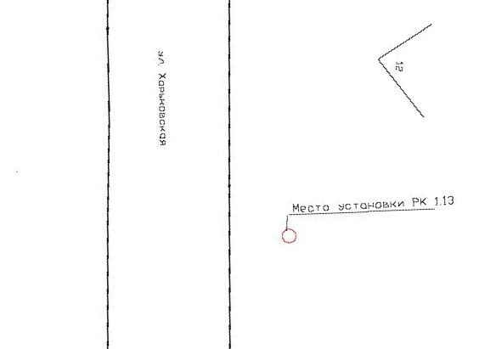
Дизайн макет рекламной конструкции | Эскиз рекламной конструкции
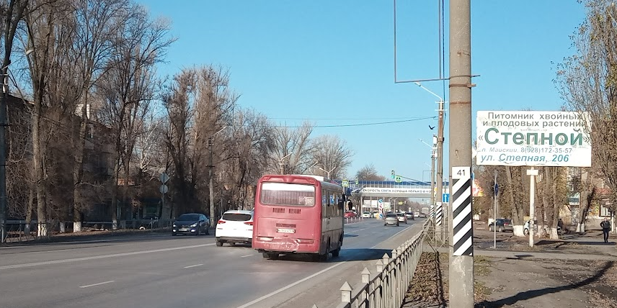
ширина 6,0 м,
высота 3,0 м,
высота стойки 4,5 м
общая площадь информационного поля 36,0 кв.м.
1.14. Щитовая установка.
а/д «Новошахтинск - Майский - гр. Украины» 892 км + 600 м, слева по ходу километража
(ул. Харьковская, в районе дома № 14-а)

Топосъемка планируемого участка 1:500

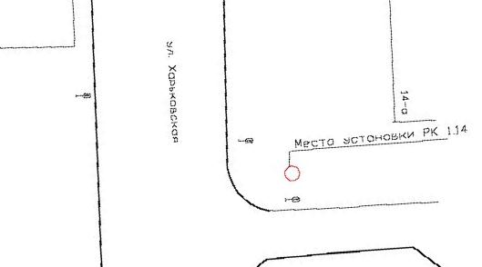
Дизайн макет рекламной конструкции | Эскиз рекламной конструкции
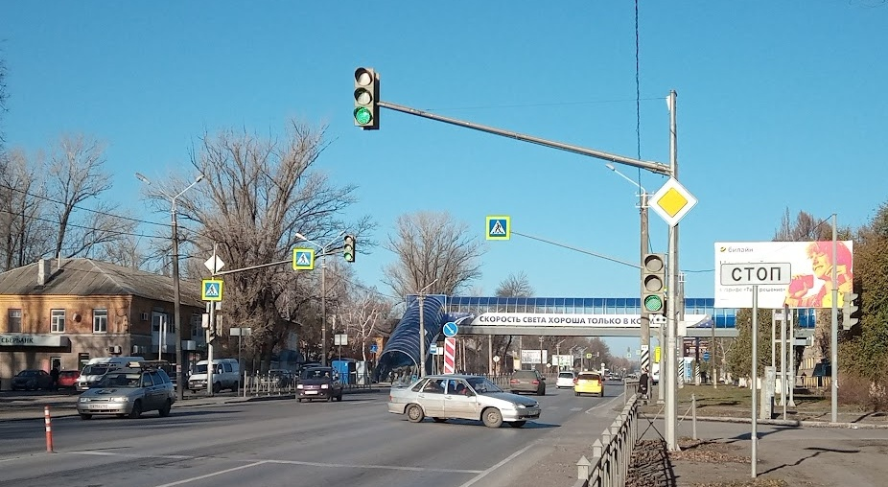
ширина 6,0 м,
высота 3,0 м,
высота стойки 4,5 м
общая площадь информационного поля 36,0 кв.м.

1.15. Щитовая установка.
а/д «Новошахтинск - Майский - гр. Украины» 892 км + 500 м, слева по ходу километража
(ул. Городская, в районе дома № 62)

Топосъемка планируемого участка 1:500

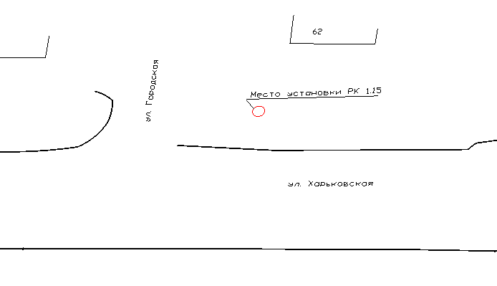
Дизайн макет рекламной конструкции | Эскиз рекламной конструкции
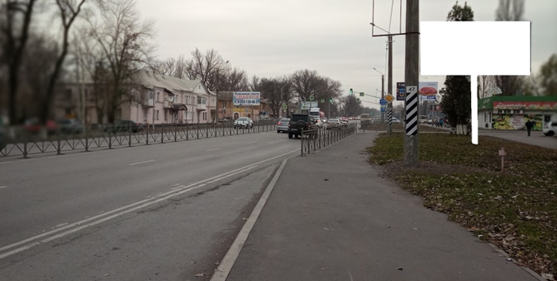
ширина 6,0 м,
высота 3,0 м,
высота стойки 4,5 м
общая площадь информационного поля 36,0 кв.м.

1.16. Щитовая установка.
а/д «Новошахтинск - Майский - гр. Украины» 892 км + 363 м,
слева по ходу километража
(ул. Харьковская, – ул. Городская)

Топосъемка планируемого участка 1:500

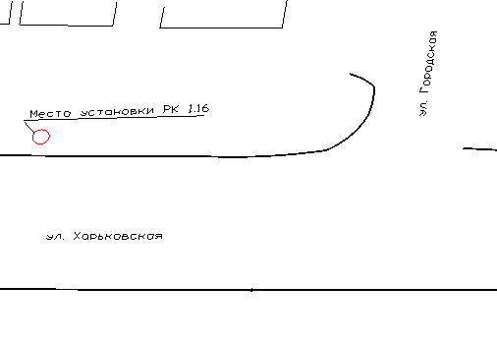
Дизайн макет рекламной конструкции | Эскиз рекламной конструкции
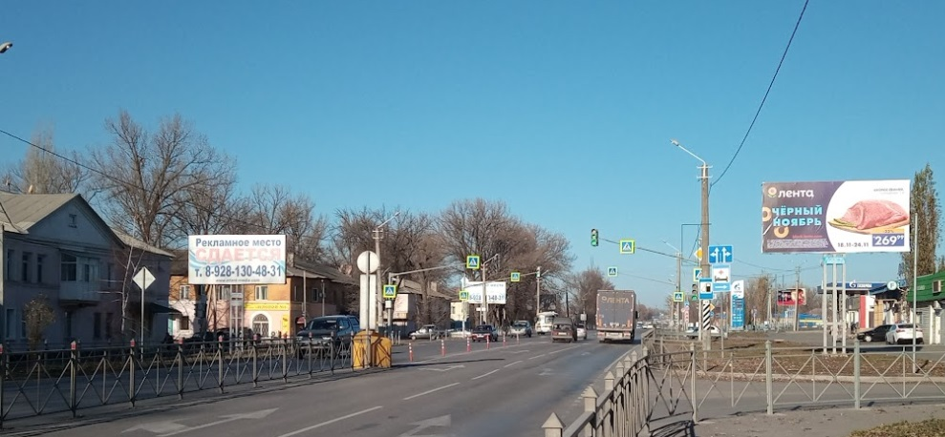
ширина 6,0 м,
высота 3,0 м,
высота стойки 4,5 м
общая площадь информационного поля 36,0 кв.м.

1.17. Щитовая установка.
а/д «Новошахтинск - Майский - гр. Украины» 892 км + 150 м,
слева по ходу километража
(ул. Харьковская, в районе дома № 32)

Топосъемка планируемого участка 1:500

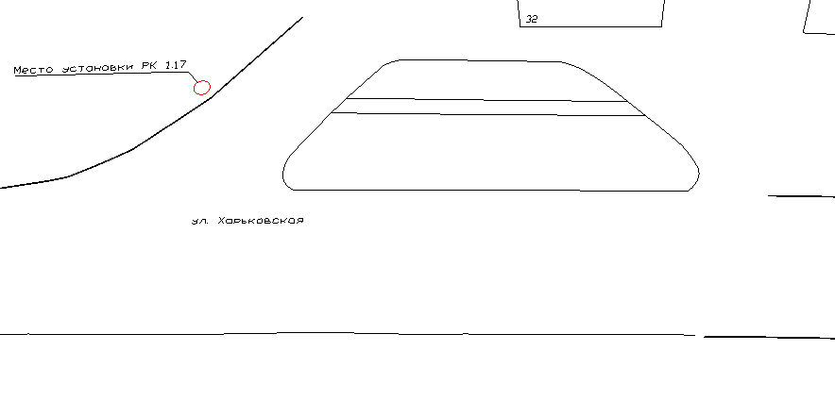
Дизайн макет рекламной конструкции | Эскиз рекламной конструкции
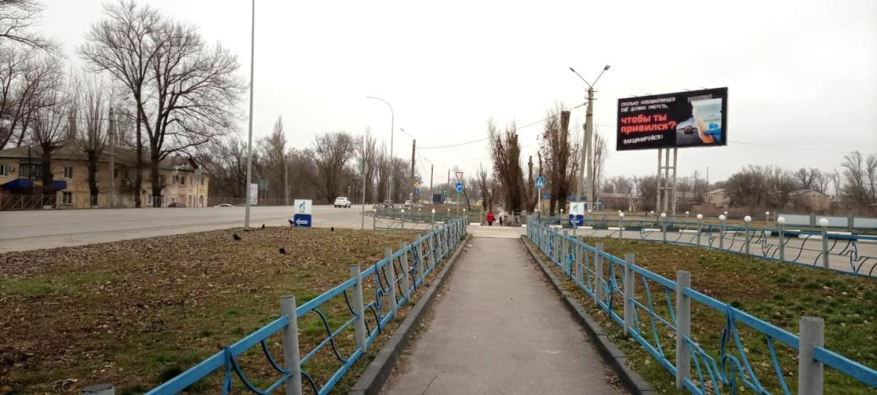
ширина 6,0 м,
высота 3,0 м,
высота стойки 4,5 м
общая площадь информационного поля 36,0 кв.м.

1.18. Щитовая установка.
а/д «Новошахтинск - Майский - гр. Украины» 891 км + 750 м,
слева по ходу километража
(ул. 40 Лет Советской Армии, в районе дома № 2)

Топосъемка планируемого участка 1:500

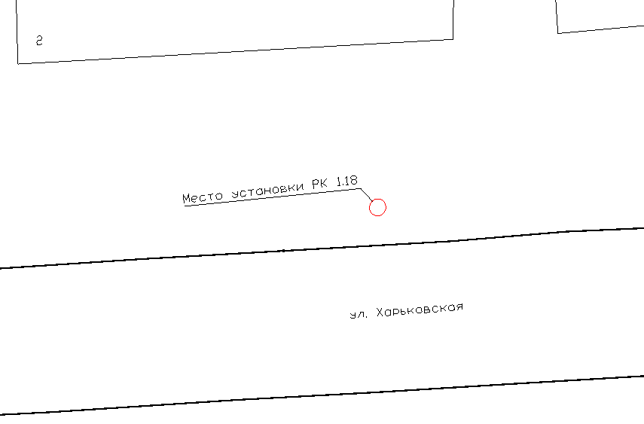
Дизайн макет рекламной конструкции | Эскиз рекламной конструкции
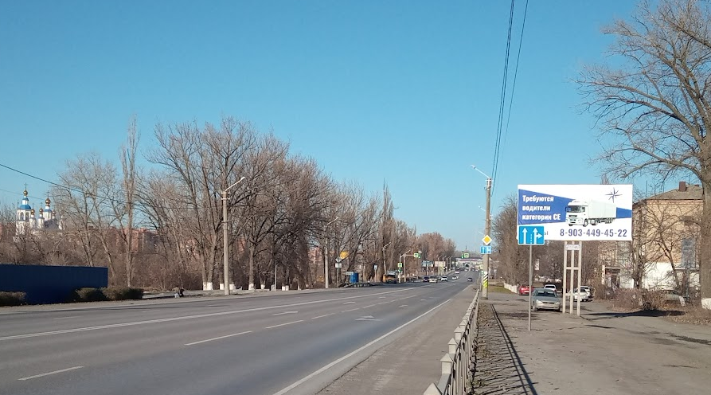
ширина 6,0 м,
высота 3,0 м,
высота стойки 4,5 м
общая площадь информационного поля 36,0 кв.м.

1.19. Щитовая установка.
на перекрестке ул. Харьковской и ул. 40 Лет Октября

Топосъемка планируемого участка 1:500

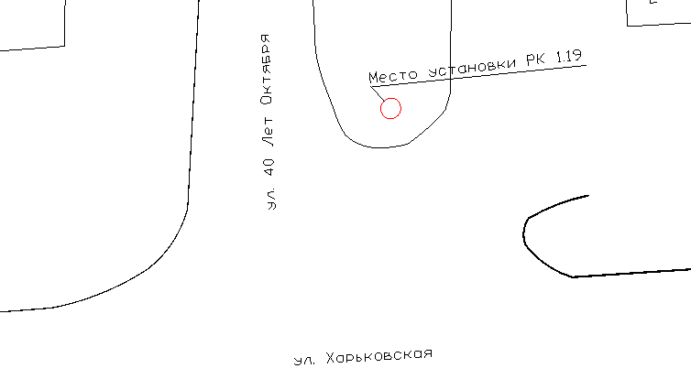
Дизайн макет рекламной конструкции | Эскиз рекламной конструкции
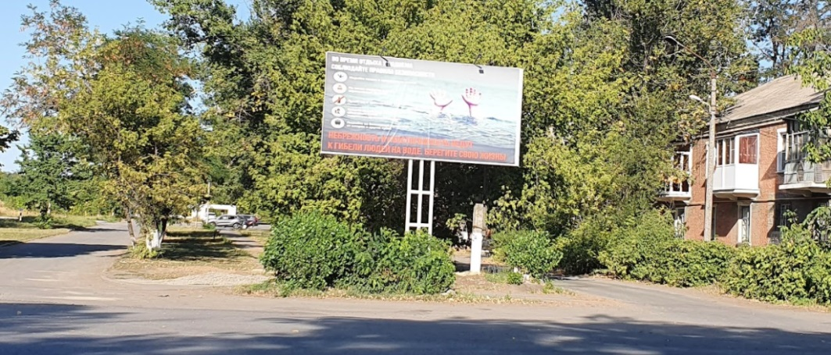
ширина 6,0 м,
высота 3,0 м,
высота стойки 4,5 м
общая площадь информационного поля 36,0 кв.м.

1.20. Щитовая установка.
ул. Харьковская, в районе дома № 58

Топосъемка планируемого участка 1:500

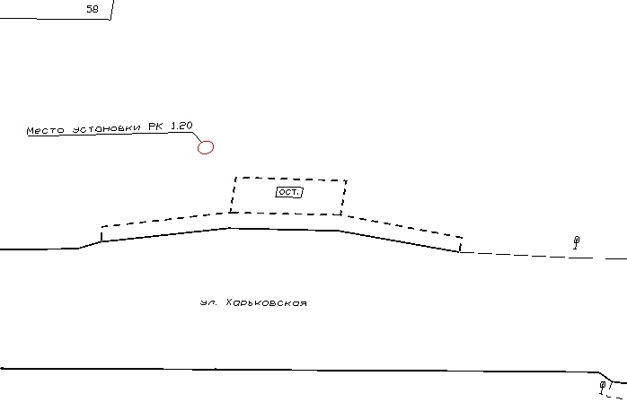
Дизайн макет рекламной конструкции | Эскиз рекламной конструкции
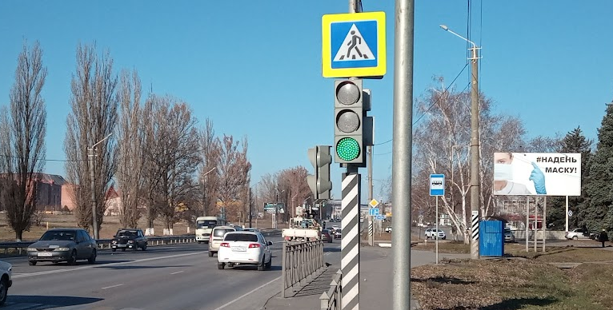
ширина 6,0 м,
высота 3,0 м,
высота стойки 4,5 м
общая площадь информационного поля 36,0 кв.м.

1.21. Щитовая установка.
а/д «Новошахтинск - Майский - гр. Украины» 891 км + 200 м, слева по ходу километража
(ул. Харьковская, в районе дома № 58-в)

Топосъемка планируемого участка 1:500

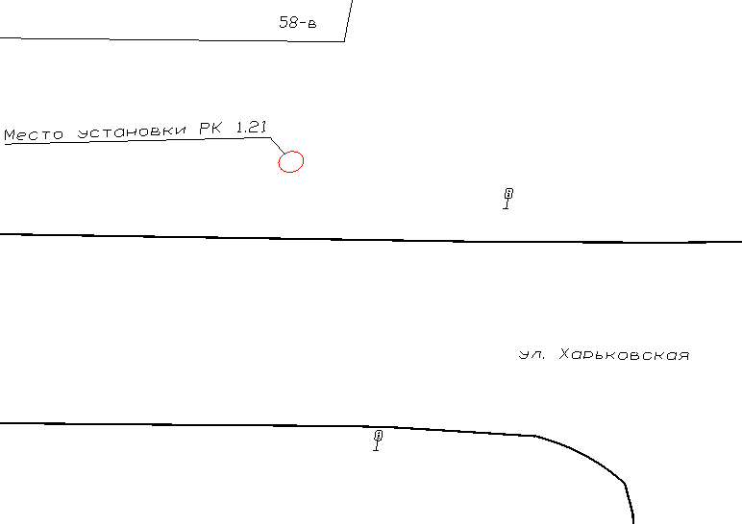
Дизайн макет рекламной конструкции | Эскиз рекламной конструкции
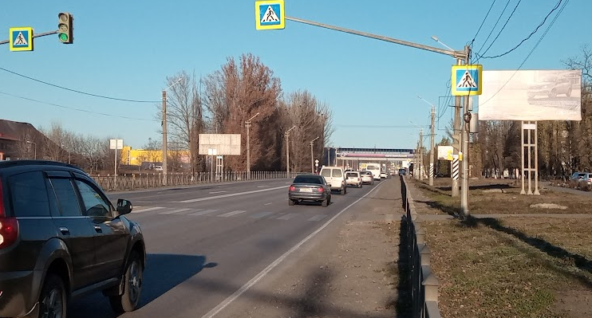
ширина 6,0 м,
высота 3,0 м,
высота стойки 4,5 м
общая площадь информационного поля 36,0 кв.м.

1.22. Щитовая установка.
а/д «Новошахтинск - Майский - гр. Украины» 891 км + 50 м, слева по ходу километража
(ул. Харьковская, в районе дома № 68)

Топосъемка планируемого участка 1:500

Дизайн макет рекламной конструкции | Эскиз рекламной конструкции
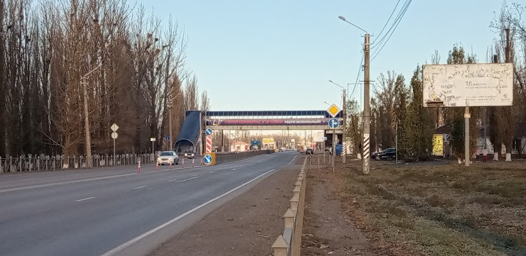
ширина 6,0 м,
высота 3,0 м,
высота стойки 4,5 м
общая площадь информационного поля 36,0 кв.м.

1.23. Щитовая установка.
ул. Харьковская, микрорайон № 3, в районе здания № 78-Д

Топосъемка планируемого участка 1:500

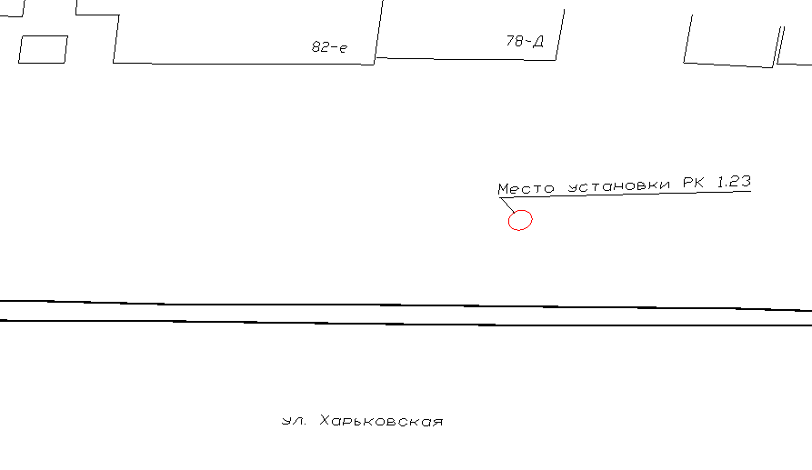
Дизайн макет рекламной конструкции | Эскиз рекламной конструкции
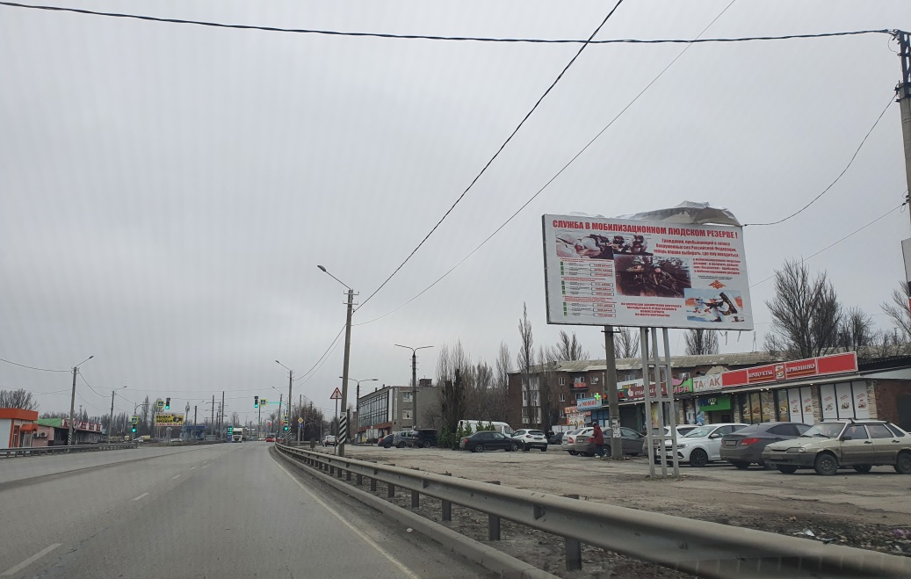
ширина 6,0 м,
высота 3,0 м,
высота стойки 4,5 м
общая площадь информационного поля 36,0 кв.м.

1.24. Щитовая установка.
ул. Харьковская, микрорайон № 3, в районе здания № 82-е

Топосъемка планируемого участка 1:500

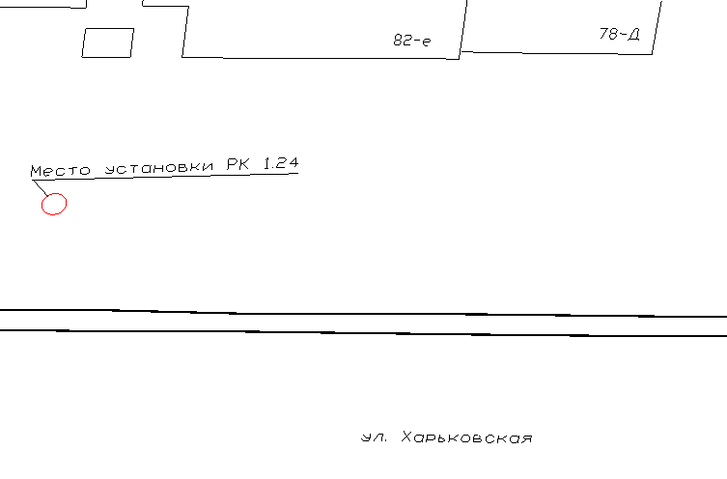
Дизайн макет рекламной конструкции | Эскиз рекламной конструкции
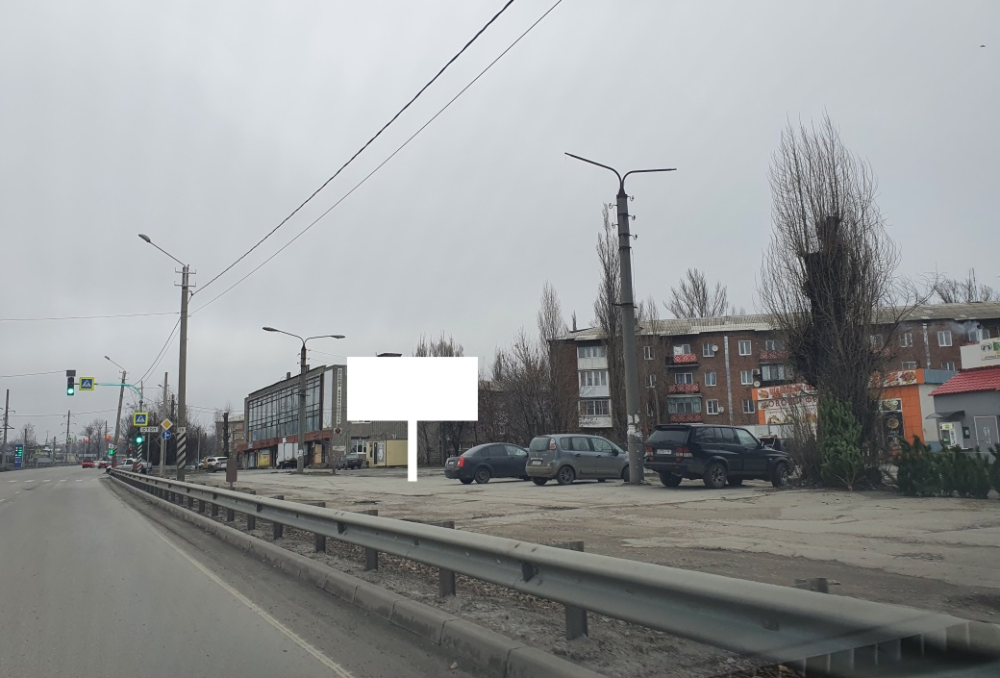
ширина 6,0 м,
высота 3,0 м,
высота стойки 4,5 м
общая площадь информационного поля 36,0 кв.м.

1.25. Щитовая установка.
а/д «Новошахтинск - Майский - гр. Украины» 890 км + 470 м, слева по ходу километража
(ул. Харьковская, в районе дома № 100)

Топосъемка планируемого участка 1:500

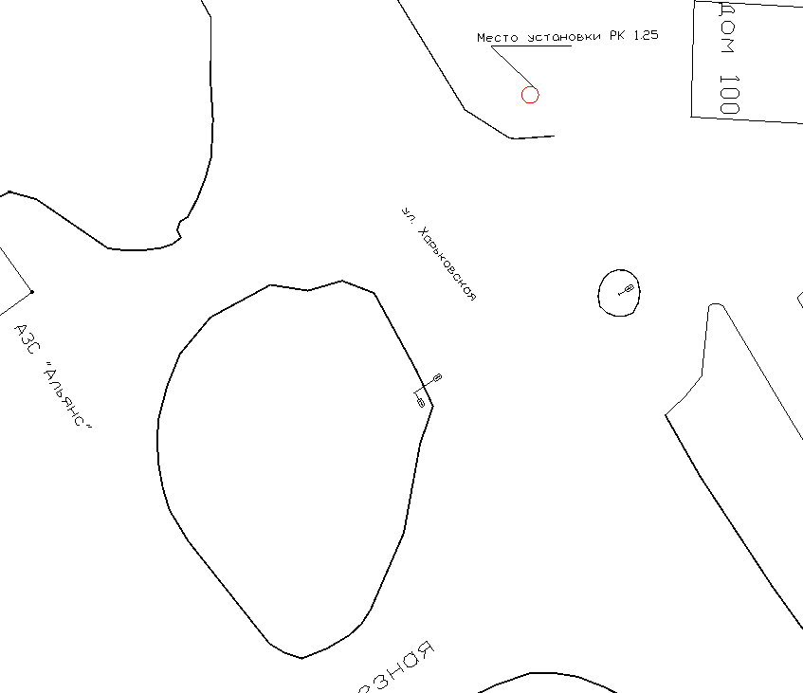
Дизайн макет рекламной конструкции | Эскиз рекламной конструкции
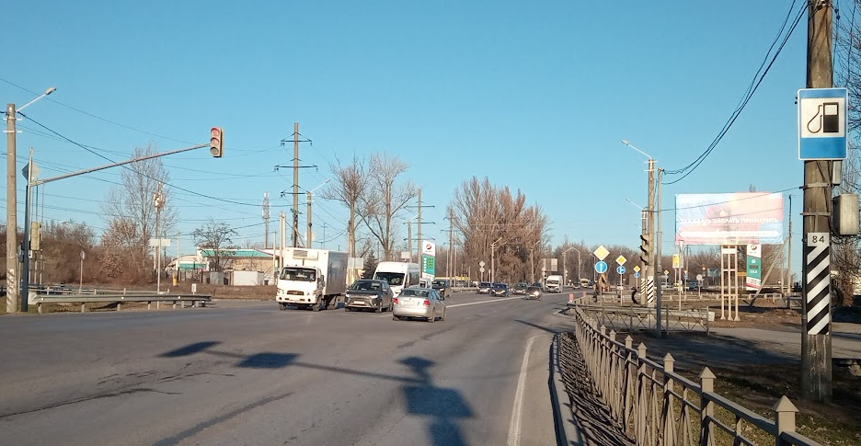
ширина 6,0 м,
высота 3,0 м,
высота стойки 4,5 м
общая площадь информационного поля 36,0 кв.м.

1.26. Щитовая установка.
а/д «Новошахтинск - Майский - гр. Украины»,
ул. Харьковская, в районе дома № 120

Топосъемка планируемого участка 1:500

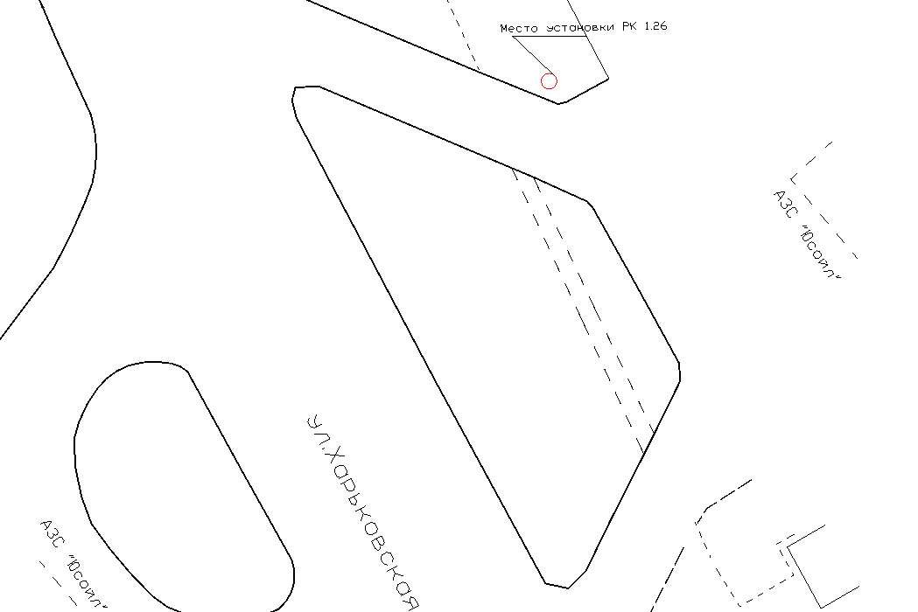
Дизайн макет рекламной конструкции | Эскиз рекламной конструкции
ширина 6,0 м,
высота 3,0 м,
высота стойки 4,5 м
общая площадь информационного поля 36,0 кв.м.

1.27. Щитовая установка.
а/д «Новошахтинск - Майский - гр. Украины»,
ул. Демократическая (в районе АЗС)

Топосъемка планируемого участка 1:500

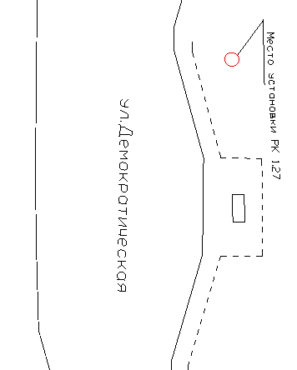
Дизайн макет рекламной конструкции | Эскиз рекламной конструкции
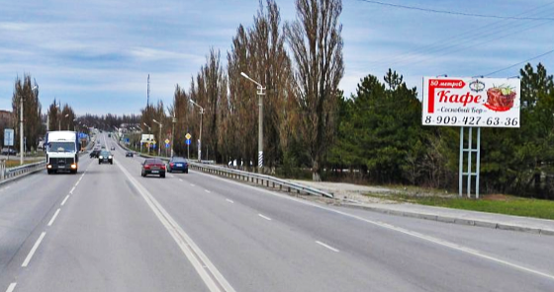
ширина 6,0 м,
высота 3,0 м,
высота стойки 4,5 м
общая площадь информационного поля 36,0 кв.м.

1.28. Щитовая установка.
а/д «Новошахтинск - Майский - гр. Украины» 888 км + 180 м, слева по ходу километража (ул. Короленко, в районе дома № 17)

Топосъемка планируемого участка 1:500

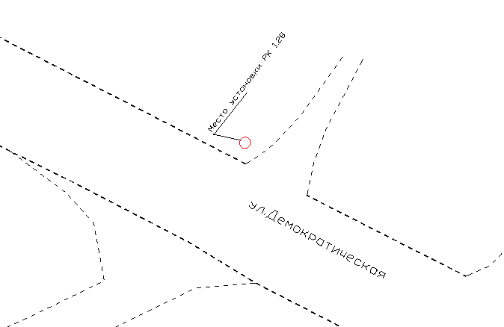
Дизайн макет рекламной конструкции | Эскиз рекламной конструкции
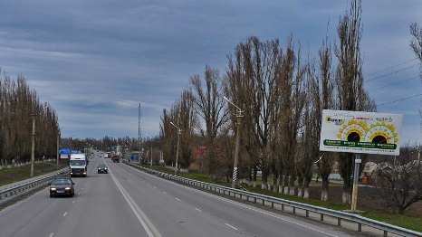
ширина 6,0 м,
высота 3,0 м,
высота стойки 4,5 м
общая площадь информационного поля 36,0 кв.м.

1.29. Щитовая установка.
ул. Докучаева (в районе АЗС)

Топосъемка планируемого участка 1:500

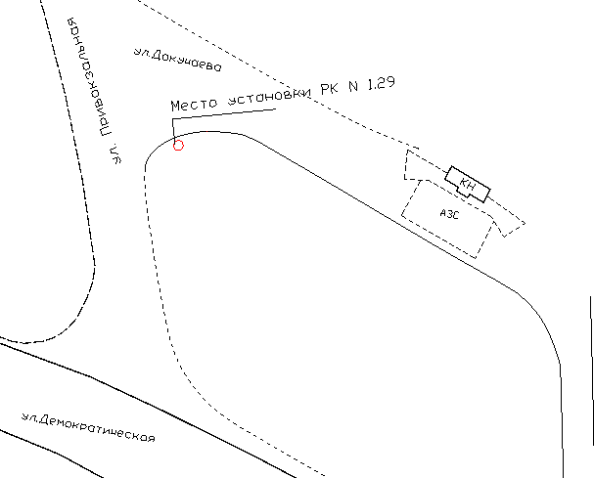
Дизайн макет рекламной конструкции | Эскиз рекламной конструкции
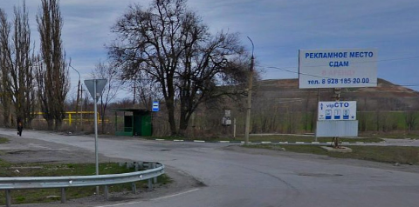
ширина 6,0 м,
высота 3,0 м,
высота стойки 4,5 м
общая площадь информационного поля 36,0 кв.м.

1.30. Щитовая установка.
а/д «Новошахтинск - Майский - гр. Украины» 888 км + 260 м, справа по ходу километража
(ул. Короленко, в районе дома № 9-д)

Топосъемка планируемого участка 1:500

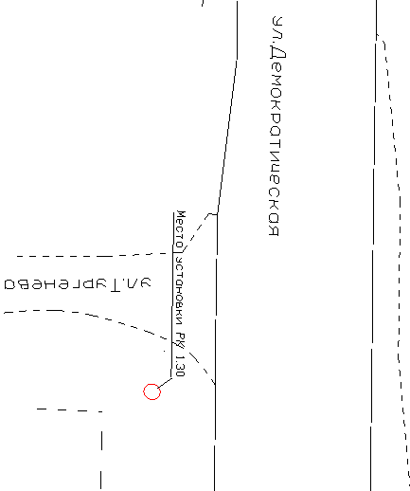
Дизайн макет рекламной конструкции | Эскиз рекламной конструкции
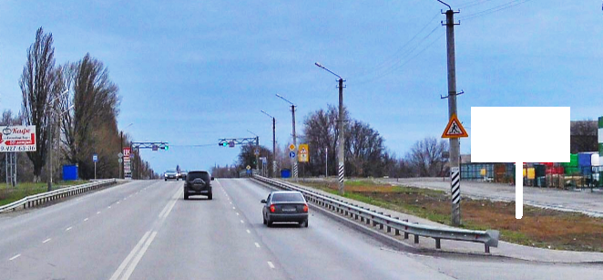
ширина 6,0 м,
высота 3,0 м,
высота стойки 4,5 м
общая площадь информационного поля 36,0 кв.м.

1.31. Щитовая установка.
а/д «Новошахтинск - Майский - гр. Украины» 888 км + 350 м, справа по ходу километража
(ул. Короленко, в районе дома № 23)

Топосъемка планируемого участка 1:500

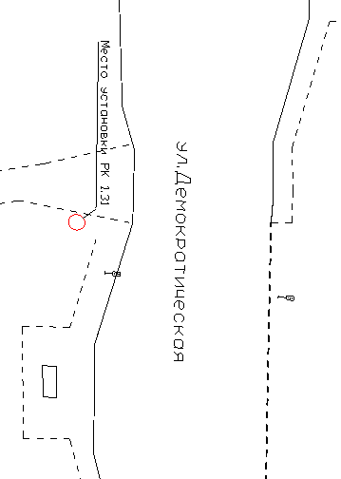
Дизайн макет рекламной конструкции | Эскиз рекламной конструкции
ширина 6,0 м,
высота 3,0 м,
высота стойки 4,5 м
общая площадь информационного поля 36,0 кв.м.

1.32. Щитовая установка.
а/д «Новошахтинск - Майский - гр. Украины» 890 км + 356 м, справа по ходу километража
(ул. Харьковская – ул. Трамвайная, 1)

Топосъемка планируемого участка 1:500

Дизайн макет рекламной конструкции | Эскиз рекламной конструкции
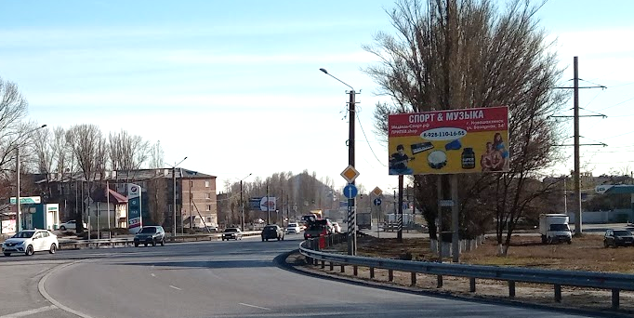
ширина 6,0 м,
высота 3,0 м,
высота стойки 4,5 м
общая площадь информационного поля 36,0 кв.м.

1.33. Щитовая установка.
пересечение ул. Харьковской и ул. Объездной на поселок Радио, обочина дороги

Топосъемка планируемого участка 1:500

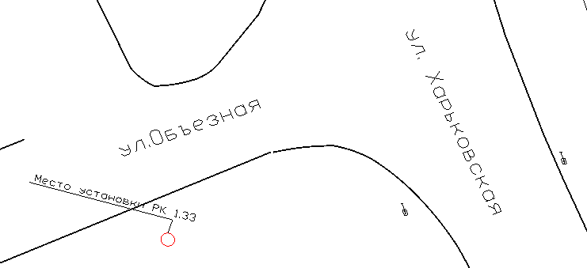
Дизайн макет рекламной конструкции | Эскиз рекламной конструкции
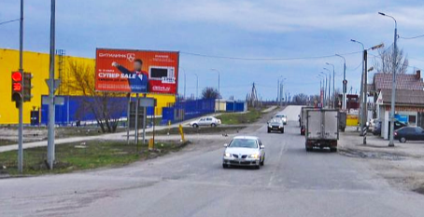
ширина 6,0 м,
высота 3,0 м,
высота стойки 4,5 м
общая площадь информационного поля 36,0 кв.м.

1.34. Щитовая установка.
а/д «Новошахтинск - Майский - гр. Украины» 890 км + 675 м, справа по ходу километража
(ул. Харьковская, в районе дома № 90)

Топосъемка планируемого участка 1:500

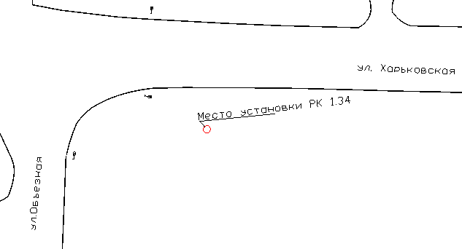
Дизайн макет рекламной конструкции | Эскиз рекламной конструкции
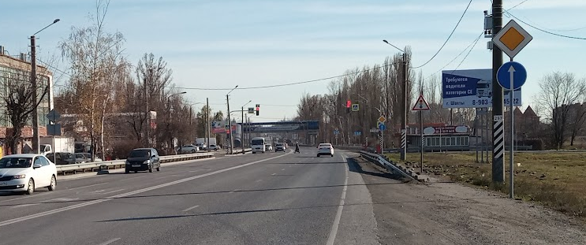
ширина 6,0 м,
высота 3,0 м,
высота стойки 4,5 м
общая площадь информационного поля 36,0 кв.м.

1.35. Щитовая установка.
ул. Харьковская, микрорайон № 3, в районе въезда на территорию ООО «ЛЕНТА»

Топосъемка планируемого участка 1:500

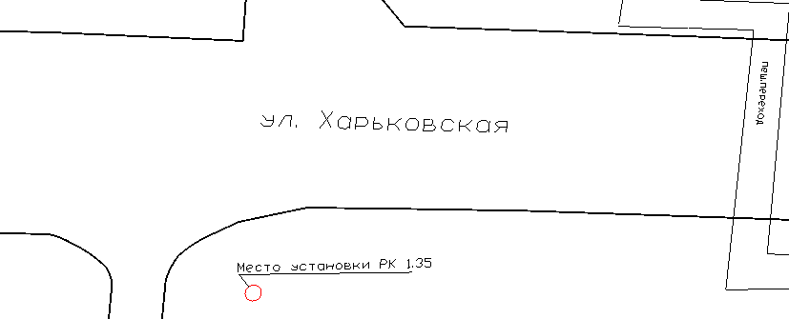
Дизайн макет рекламной конструкции | Эскиз рекламной конструкции
ширина 6,0 м,
высота 3,0 м,
высота стойки 4,5 м
общая площадь информационного поля 36,0 кв.м.

1.36. Щитовая установка.
а/д «Новошахтинск - Майский - гр. Украины» 891 км + 131 м, справа по ходу километража
(ул. Харьковская, в районе жилого комплекса «Квартал № 2»)

Топосъемка планируемого участка 1:500

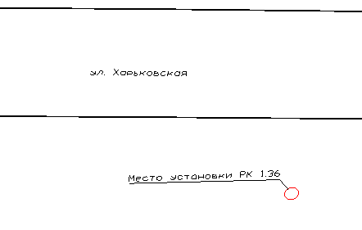
Дизайн макет рекламной конструкции | Эскиз рекламной конструкции
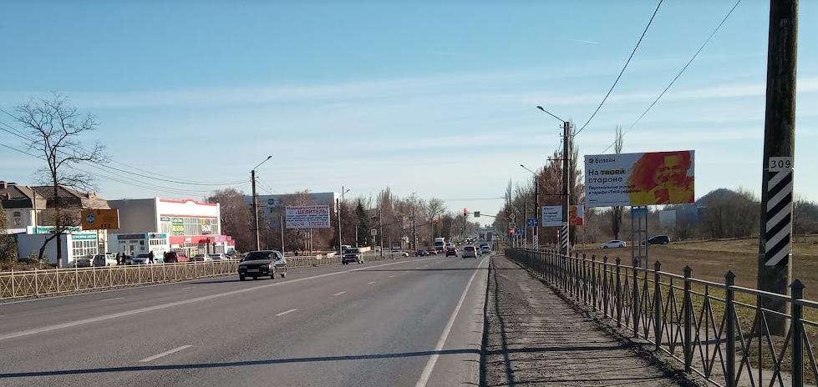
ширина 6,0 м,
высота 3,0 м,
высота стойки 4,5 м
общая площадь информационного поля 36,0 кв.м.

1.37. Щитовая установка.
а/д «Новошахтинск - Майский - гр. Украины» 891 км + 230 м, справа по ходу километража
(ул. Харьковская, в районе Храма)

Топосъемка планируемого участка 1:500

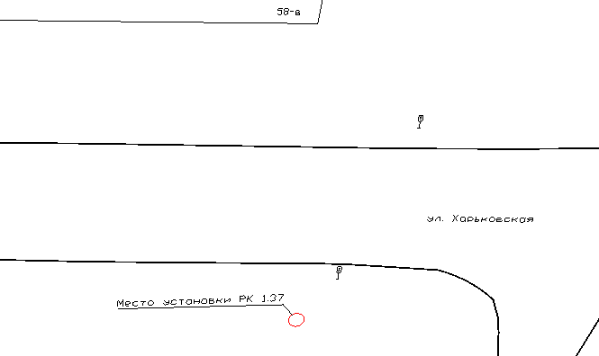
Дизайн макет рекламной конструкции | Эскиз рекламной конструкции
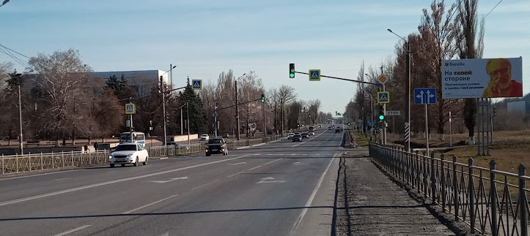
ширина 6,0 м,
высота 3,0 м,
высота стойки 4,5 м
общая площадь информационного поля 36,0 кв.м.

1.38. Щитовая установка.
а/д «Новошахтинск - Майский - гр. Украины» 892 км + 100 м,
справа по ходу километража
(ул. Харьковская, в районе дома № 145)

Топосъемка планируемого участка 1:500

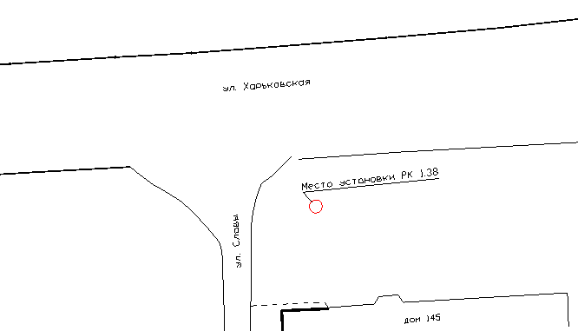
Дизайн макет рекламной конструкции | Эскиз рекламной конструкции
ширина 6,0 м,
высота 3,0 м,
высота стойки 4,5 м
общая площадь информационного поля 36,0 кв.м.
1.39. Щитовая установка.
а/д «Новошахтинск - Майский - гр. Украины» 892 км + 220 м,
справа по ходу километража
(ул. Харьковская, в районе дома № 143)

Топосъемка планируемого участка 1:500

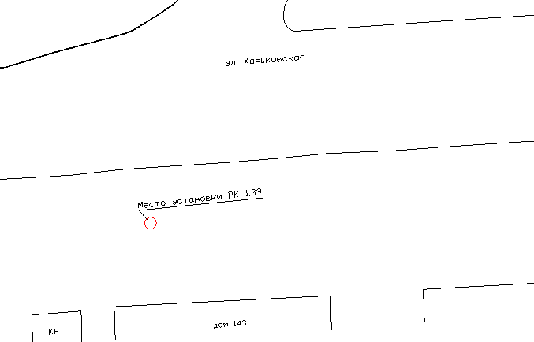
Дизайн макет рекламной конструкции | Эскиз рекламной конструкции
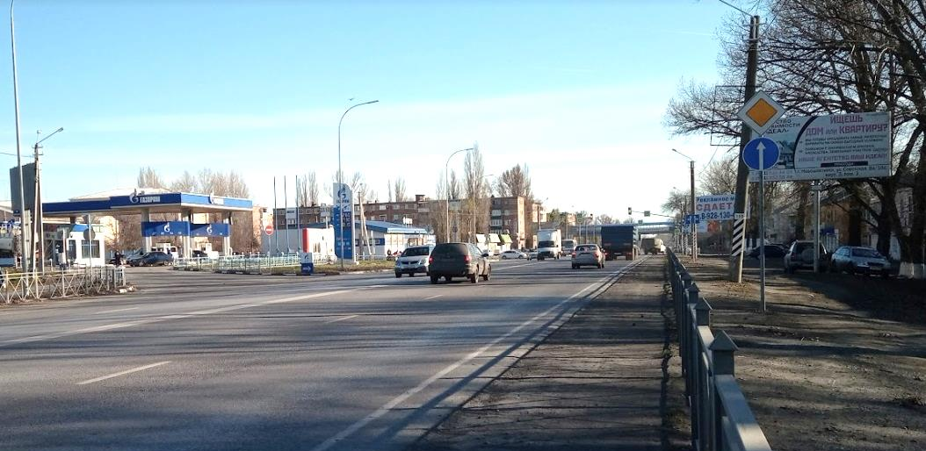
ширина 6,0 м,
высота 3,0 м,
высота стойки 4,5 м
общая площадь информационного поля 36,0 кв.м.

1.40. Щитовая установка.
а/д «Новошахтинск - Майский - гр. Украины» 892 км + 335 м,
справа по ходу километража
(ул. Харьковская, в районе дома № 139)

Топосъемка планируемого участка 1:500

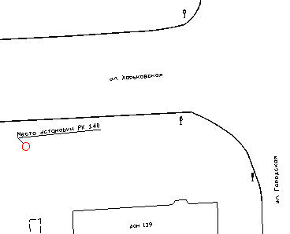
Дизайн макет рекламной конструкции | Эскиз рекламной конструкции
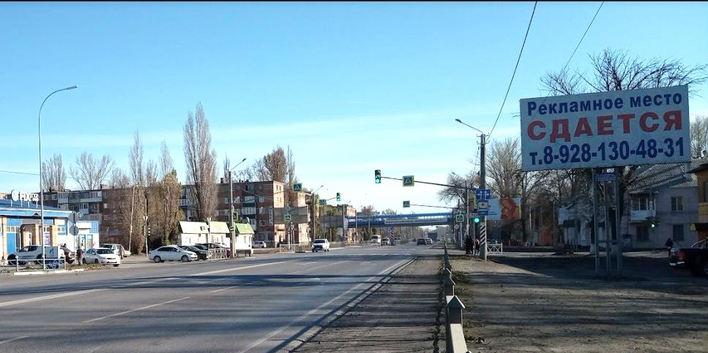
ширина 6,0 м,
высота 3,0 м,
высота стойки 4,5 м
общая площадь информационного поля 36,0 кв.м.

